审核费支出清单(Q、E、S)
企业名称 | 瑞昌市江瑞冶金材料有限公司
审核日期 | 2019.11.23-25，2019年11月26日 下午至2019年12月06日 上午 (共13.0天) |  |  |  |  |  | 审核人天数 |  |  |  | 13.0人日
审核体系 | 职业健康安全管理体系：初次认证第（一二）阶段  环境管理体系：初次认证第（一二）阶段
基本信息 |  |  | 费用项目（按实际费用填写，无则写0） |  |  |  |  |  |  |  |  |  | 合计
姓 名 | 组内角色 | 审核天数 | 文件审核费 | 审核费 |  | 专业费 |  | 组长补助 |  | 专家费 |  | 指导费 | 合计
姜海军 | 组长 | 13 | 50 | 3900 |  |  |  | 200 |  |  |  |  | 4150
王俊 | 专家 | 13 |  |  |  |  |  |  |  | 300 |  |  | 300
项目审核费合计 |  | 4450肆仟肆佰伍拾
组长签字 |  | 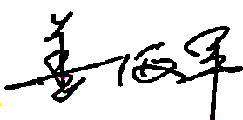 |  |  | 审核部签字
财务部签字

